**МУНИЦИПАЛЬНОЕ БЮДЖЕТНОЕ ДОШКОЛЬНОЕ**

**ОБРАЗОВАТЕЛЬНОЕ УЧРЕЖДЕНИЕ –**

**ДЕТСКИЙ САД «БЕРЕЗКА»**

**о предоставлении педагогического опыта**

**настоящий сертификат подтверждает, что**

**Шепелева Юлия Александровна**

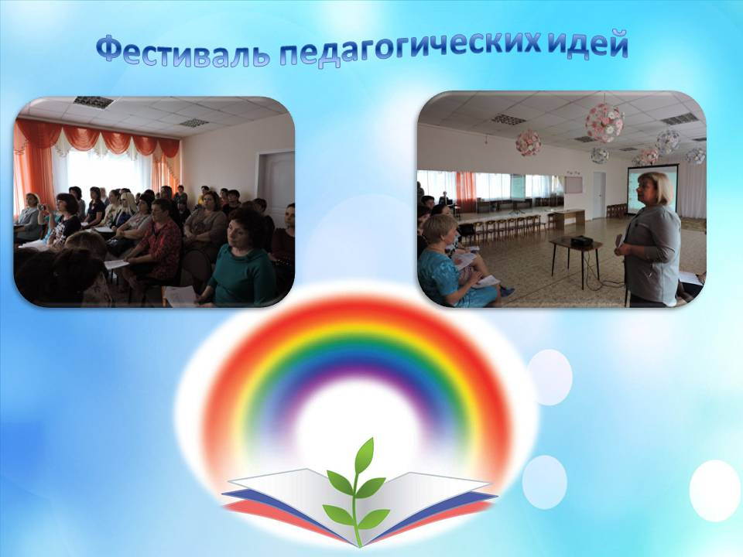**представила опыт по совместной деятельности**

** с детьми средней группы**

**по познавательному развитию**

**на фестивале педагогического мастерства – 2019**

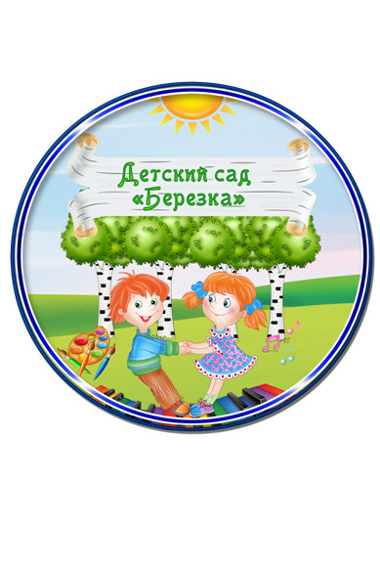**среди педагогов детского сада «Березка»**

***Заведующий Е.В. Вощилова***

**Приказ № от 15.05.2019**

**с. Шипуново - 2019**